**Ministerul Educației, Culturii și Cercetării**



**Universitatea Liberă Internațională din Moldova**

**Facultatea Informatică, Inginerie și Design**

**Лабораторная работа. 5**

**Disciplina: Cypress**

**Тема: Изучение возможностей и методов тестирования с помощью фреймворка Cypress.**

A efectuat:   
**Ursulenco Nichita TIR-36**

A verificat: Semnătura profesorului:  
**Vasilii Lupașco**

Data prezentării:_______ Nota:________

Chișinău, 2023

Цель лабораторной работы: Изучение возможностей и методов тестирования с помощью фреймворка Cypress.

Задачи:

1.Ознакомиться с основными возможностями фреймворка Cypress;

2.Изучить методы тестирования с помощью Cypress;

3.Написать тесты для сайта 999.md с использованием Cypress.

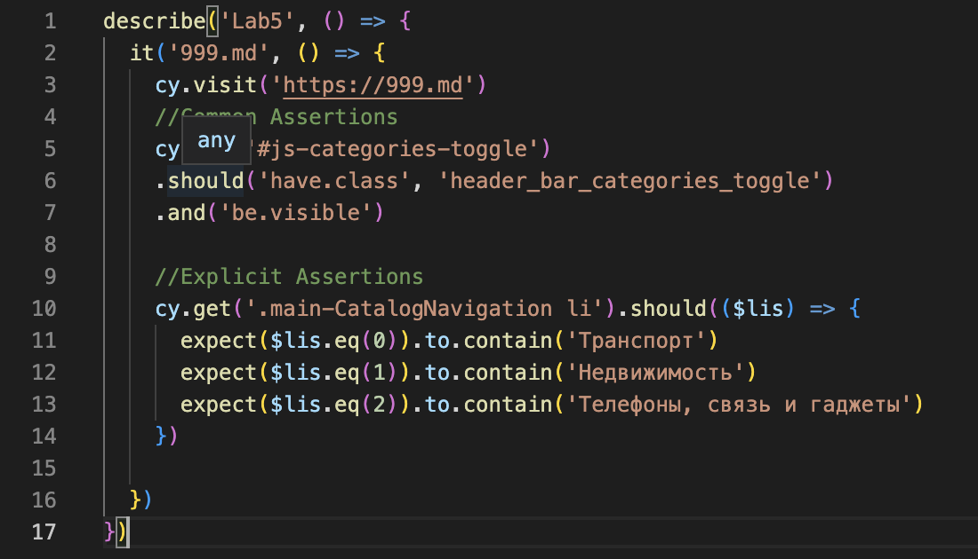

**Вывод:** В ходе выполнения лабораторной работы были изучены основные возможности и методы тестирования с помощью фреймворка Cypress. Были написаны тесты для сайта 999.md, в которых были использованы методы тестирования с помощью Cypress, такие как Common Assertions и Explicit Assertions. Результаты выполнения тестов соответствуют ожидаемым значениям. В целом, работа была выполнена успешно.